

***Положение***

**О школьной форме и внешнем виде обучающихся**

**МКОУ «Митлиурибская основная общеобразовательная школа»**

**1 Общее положение**

1.1. Настоящее Положение «О школьной форме и внешнем виде обучающихся» ( далее –Положение) разработано в соответствии с Федеральным законом РФ от 29 декабря 2012г. № 273-ФЗ «Об образовании в Российской Федерации» ( ст 28 п. 18) , письмом Минобрнауки России 28/03/2013 г. № ДЛ-65/08 «Об установлении требований к одежде обучающихся» , устава школы и Конвенцией о правах ребенка ст.13-15, решением педагогического совета школы.

1.2. Школьная форма учащихся должна соответствовать требованиям Закона РФ от 07/02/1992г. № 2300-1 «О защите прав потребителей» , Федерального закона от 30 марта 1999 г. № 52 ФЗ «О санитарно-эпидемиологическом благополучия населения» , санитарно-эпидемиологическим правилам и нормативам «Гигиенические требования к одежде для детей, подростков и взрослых, товарам детского ассортимента и материалам для изделий (изделиям) , контактирующим с кожей человека . СанПин 2.4.7/ 1.1.1286-03» утвержденным постановлением Главного государственного санитарного врача Российской Федерации от 17. апреля 2003г. № 51 ( зарегистрировано Минюстом России 5 мая 2003г., регистрированный № 4499), техническому регламенту Таможнего союза « О безопасности продукции, предназначенной для детей и подростков» (ТР ТС 007/2011).

1.3. Школьная форма водится с целью:

- формирования у учащихся школьной идентичности ;

-устранения признаков социального, имущественного и религиозного различия между учащимися ;

-укрепления имиджа школы;

- предупреждения возникновения у учащихся психологического дискомфорта перед сверстниками .

1.4. Школьная форма и внешний вид учащихся школы должна соответствовать общепринятым в обществе нормам делового стиля и носить светский характер.

1.5. Настоящее Положение определяет единые требования к школьной одежде и внешнему виду обучающихся 1-9 х классов школы и вступает в силу с 01. сентября 2014г.

1.6. Данное Положение является локальным нормативным актом школы и обязательно для выполнения сотрудниками , обучающимися и их родителями ( законным представителями) .

2 Требования к школьной форме

2.1. Стиль одежды – деловой, классический , строгий.

2.2. Школьная форма подразделяется на парадную , повседневную и спортивную,

**2.3.Парадная школьная форма**

**Мальчики , юноши** – костюм классический»двойка» или «тройка» ( цвет черный ) брюки классические (цвет черный), ремень , галстук классический , сорочка (рубашка) белая (длинные рукава)туфли классические, отличительный знак принадлежности к школе ( вышитый логотип на левой стороне пиджака или значок с логотипом школы)

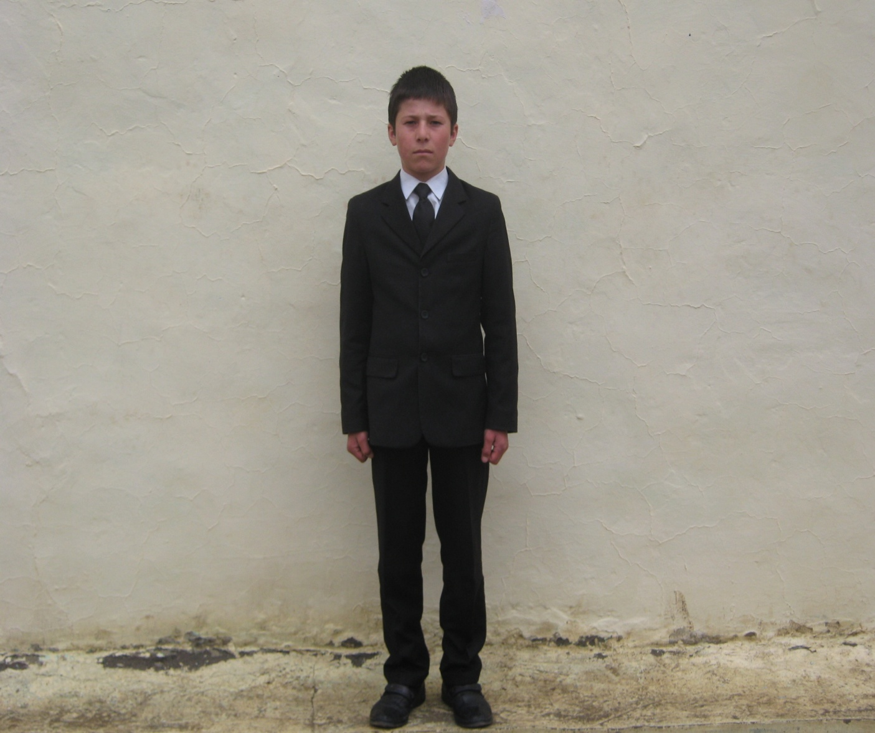

**Девочки девушки** – платье со складками ( цвет черный ) (длина платья ниже колен не более 15см) и не выше колен! фартук кружевной (белый) , пиджак классический (черный цвет) , жакет или жилет (черный) туфли (каблуки не выше 4-5 см), головной убор белого цвета (платки, шарфы, бант), отличительный знак принадлежности к школе ( вышитый логотип на левой стороне пиджака или значок с логотипом школы)

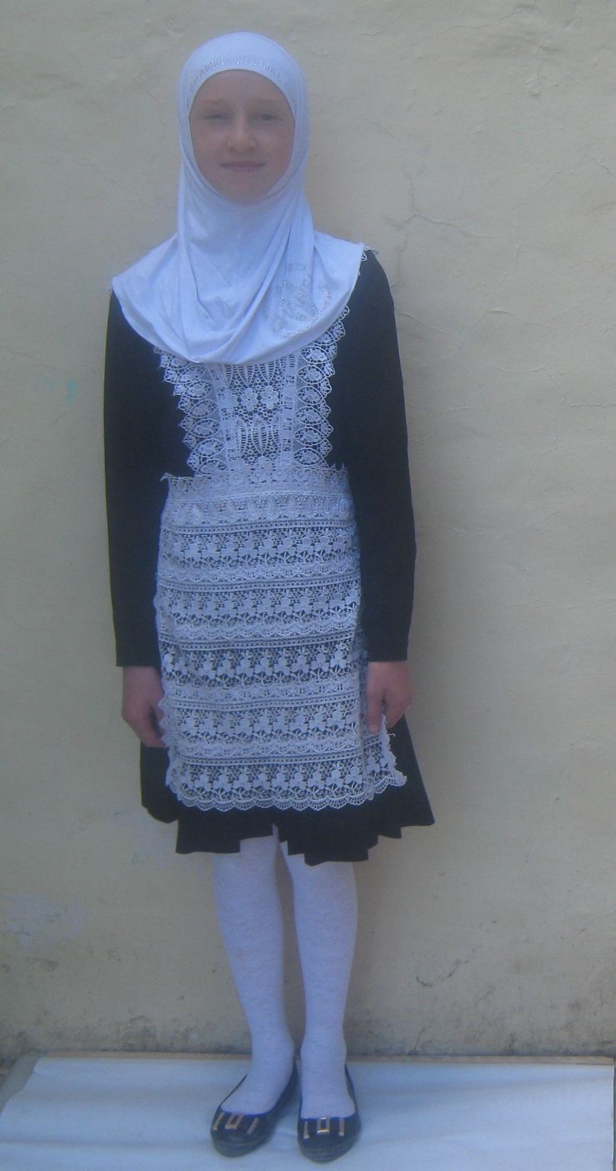

**2.4. Повседневная школьная форма**

**Мальчики, юноши** – классический костюм «двойка» ( цвет черный , ) брюки классические ( цвет черный ) ремень, галстук классический, сорочка, рубашка белая (длинные рукава) туфли, сандалии , допускается ношение в холодное время года , жилетов, джемперов( черного цвета) отличительный знак принадлежности к школе ( вышитый логотип на левой стороне пиджака или значок с логотипом школы)

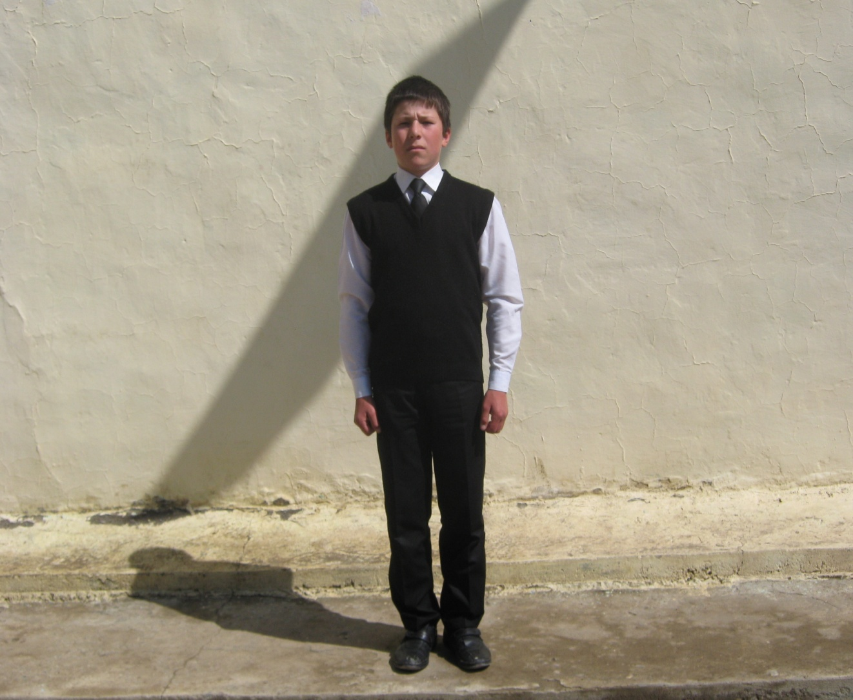

**Девочки, девушки** – платье (цвет черный, ) (длина платья ниже колен не более 15см) и не выше колен ,фартук белый кружевной ,пиджак классический (черный цвет), носки, гольфы , колготки белые , туфли ,босоножки (каблуки не выше 4-5 см) головной убор белого цвета ( платки, шарфы, бант) допускается ношение в холодное время года жакетов, жилетов (цвет черный), отличительный знак принадлежности к школе ( вышитый логотип на левой стороне пиджака или значок с логотипом школы)

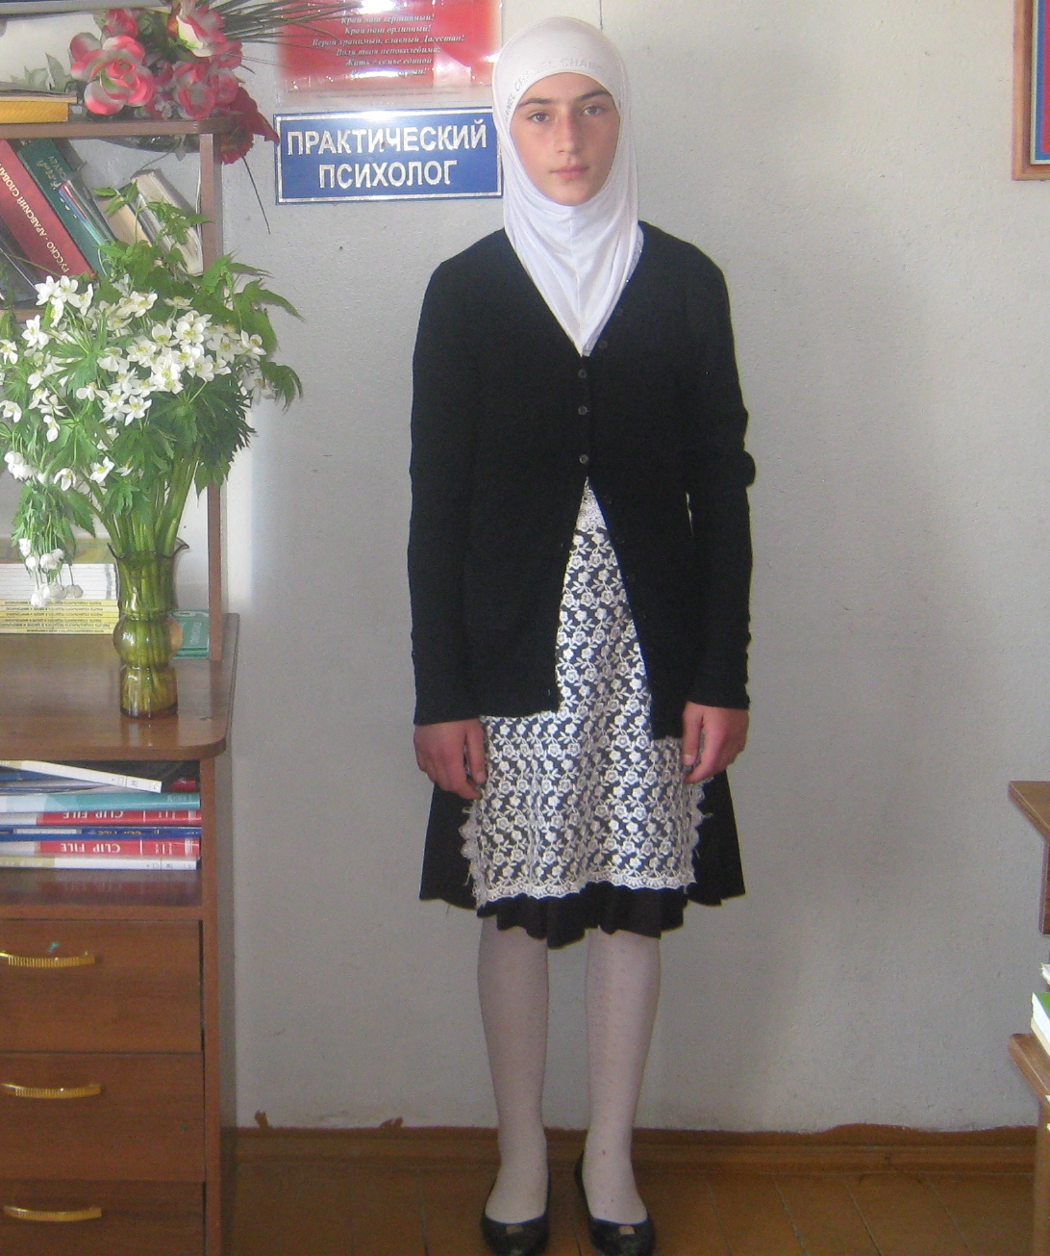

**2.5. Спортивная форма**

Для занятия на спортплощадке : спортивный костюм ,брюки спортивные , кеды, кроссовки, футболка

Для занятия на открытых спортивных площадках : спортивная обувь форма ( спортивный костюм) , не стесняющие движения и соответствующие теме и условиям проведения занятий. Обувь должна быть на подошве , исключающее скольжение , плотно облегать ногу и не затруднить кровообращение . При сильном ветре, пониженной температуре и повышенной влажности одежда должна соответствовать погодным условиям .

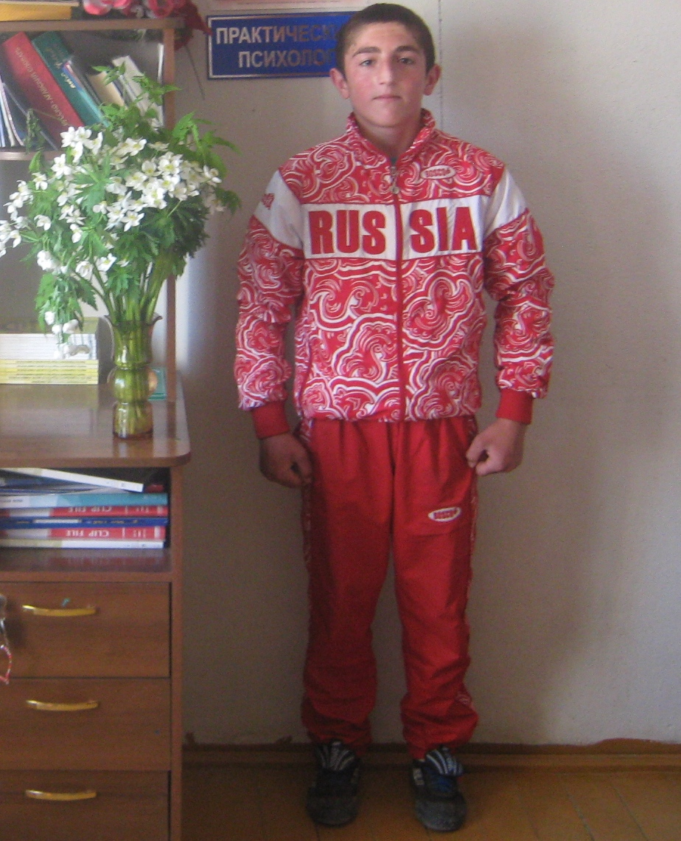

2.6. Одежда обучающихся может иметь отличительные знаки образовательного учреждения ( класса параллели класса) : эмблемы, нашивки, значки, галстуки и так далее.

**3 требования к внешнему виду**

3.1. Длинные волосы девочек должны быть заплетены в косу или убраны в хвост, узел.

3.2. Девочкам запрещено носить распушенные волосы.

3.3. Мальчики должны носить аккуратные стрижки ,современно стричься

3.4.Запрещаются экстравагантные стрижки и прически , окрашивание волос в яркие , неестественные тона. 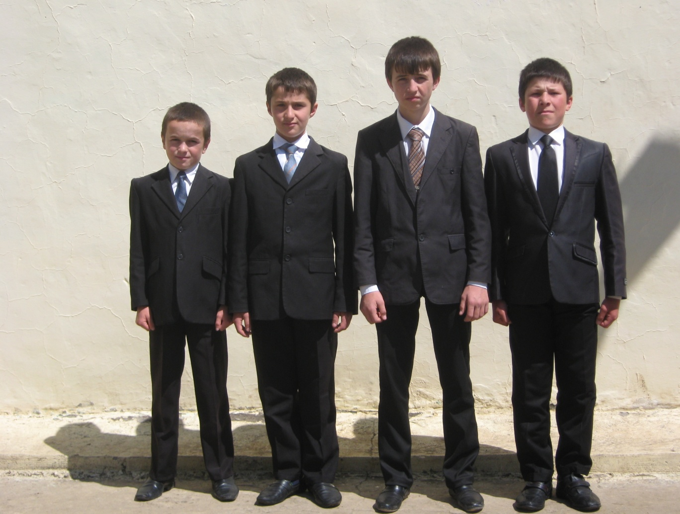

**3.5. Не допускается ношение учащимися в учебное время:**

- одежды с декоративными деталями. Яркими надписями и изображениями; одежды бельевого стиля; брюк и юбок с заниженной (завышенной) талией и (или) высокими разрезами ; декольтированной одежды;

-разноцветных маек, шорт, мини-юбок;

- прозрачных платьев, юбок и блузок, в том числе одежды с прозрачными вставками;

-аксессуарами одежды с травмирующей фурнитурой, содержащих символику экстремистских организации, асоциальных неформальных молодежных объединений, пропагандирующих психоактивные вещества или противоправное поведение;

-религиозной одежды, одежды с религиозными атрибутами ( в том числе атрибутами одежды, закрывающими лицо учащегося) и (или) религиозной символикой;

- головных уборов , массивных украшений;;

- массивной обуви на высокой платформе и вечерних туфель ( с экстравагантными деталями) , сапоги – ботфорты.

**3.6. обучающимся запрещается :**

- использовать неклассические виды пирсинга на лице;

- использование яркого макияжа , маникюра.

3.7. Сменная обувь и одежда должны быть чистой и опрятной.

3.8. педагогический состав работников школы должен показывать пример своим воспитанникам , выдерживать деловой стиль в своей повседневной одежде.

**4.Права и обязанности обучающихся.**

4.1.обучающиеся обязаны носить школьную форму ежедневно. Спортивную форму в дни занятий физической культуры приносить собой . В дни проведения торжественных линеек, праздников ,торжественных общешкольных мероприятий, конференции обучающиеся надевают парадную форму .

4.2.В обязательном порядке у обучающихся должна быть сменная обувь .

4.3.Внешний вид должен соответствовать общепринятым в обществе нормам делового стиля и исключать вызывающие детали .

**5.Права и обязанности родителей (законных представителей)**

**Родители имеют право:**

5.1. Обсуждать на родительских комитетах класса и школы вопросы имеющие отношение к школьной форме, выносить предложения в отношении школьной формы.

**Родители обязаны:**

5.2. Родители (законные представители) обязаны приобрести учащимся школьную форму согласно требованиям настоящего Положения до начала учебного года, обновлять ее по мере необходимости .

5.3.Следить за состоянием школьной формы, ежедневно контролировать внешний вид учащихся перед выходом в школу.

5.4.Родители (законные представители) ответственны за наличие у обучающихся всех необходимых элементов школьной одежды (повседневной, парадной и спортивной) и сменной обуви.

5.5. Не допускать ситуаций, когда учащийся причину отсутствия формы объясняет тем, что она постирана и не высохла.

5.6. Ежедневно проверять дневник ребенка в части письменного сообщения об отсутствии школьной формы и принятии мер для обеспечения ребенка школьной формой

5.7. Прийти на Совет по Профилактике по вопросу неисполнения данного положения .

**6.Права классного руководителя .**

**Классный руководитель имеет право:**

6.1.Разъяснить пункты данного Положения учащимся и родителям под роспись.

**7.Обязанности классного руководителя:**

**Классный руководитель обязан:**

7.1.Осуществлять ежедневный контроль на предмет положения учащимся своего класса школьной формы перед началом учебных занятий .

7.2.Своевременно ( в день наличия факта) ставить родителей в известность о факте отсутствия школьной формы у учащегося, приглашать на Совет профилактики.

7.3. Действовать в рамках своей компетенции на основании должностной инструкции.

**8.Меры административного воздействия .**

8.1.Несоблюдение участками образовательного процесса (сотрудниками , обучающихся, родителями (законными представителями) настоящего Положения является нарушением Устава школы .

8.2. Обо всех случаях нарушения обучающимися Положение родители (законные представители) должны быть поставлены в известие классным руководителем.

8.3. В случае неоднократного нарушения данного Положения администрация учреждения вправе применить в отношении обучающегося меры административного воздействия .

Зам директора по ВР Ибрагимов И.М.

С положением «О школьном форме и внешнем виде» обучающихся ознакомлены: